PH alternatives : [A] Piecewise Hazard Ratio
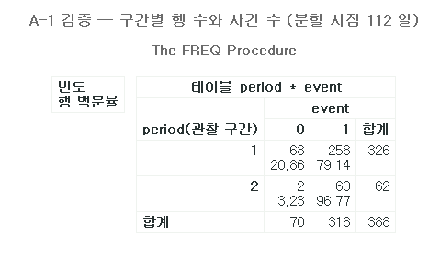
Period 2 에서 event의 행이 너무 작지 않은지 확인 (합계 62 는 환자 수를 의미)
쪼개기가 제대로 됏는지 확인.
326은 KRAS 평가군 341명에서 PFStime=0인 15명을 뺀 수.
(구간을 만들려면 시간이 0보다 커야해서)
62는 112일을 넘긴 사람. 326명중 264명이 112일 안에 이미 진행했다는 의미 = 사건이 초기에 몰려있다고 해석.
62명중 60명이 사건 => 중도절단2명 => 112일을 버틴 사람들도 거의 다 진행됨

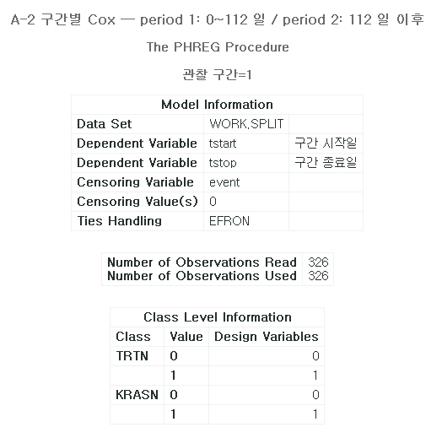
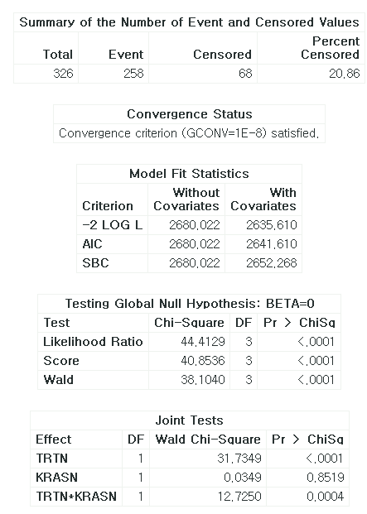
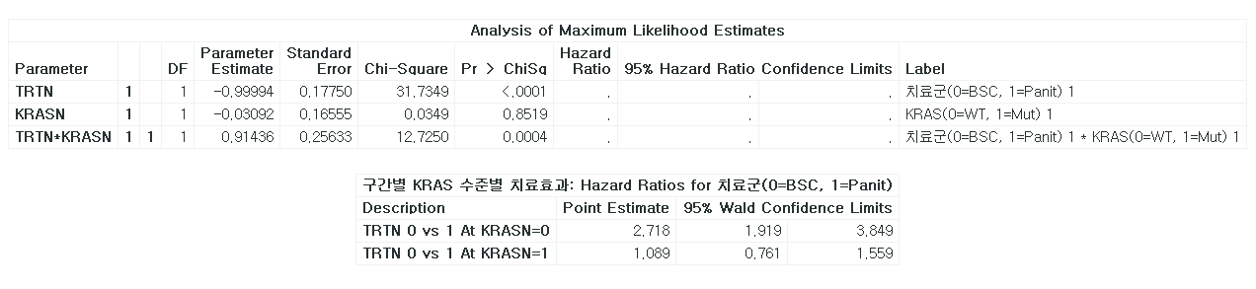
- 구간 1 ( 0~112일)
Wild-type 출력 2.718 (1.919~3.849) -> 뒤집은 값 0.368 (0.260~0.521)
Mutant 출력 1.089 (0.761~1.559) -> 뒤집은 값 0.918 (0.641~1.314)
해석: wild-type 0.368 = 초기 112일동안 진행위험이 63% 감소. 신뢰 구간 상향이 0.521로 1에서 한참멀다
Mutant 0.918, 구간이 1을 품어 약은 효과가 없음을 증명.

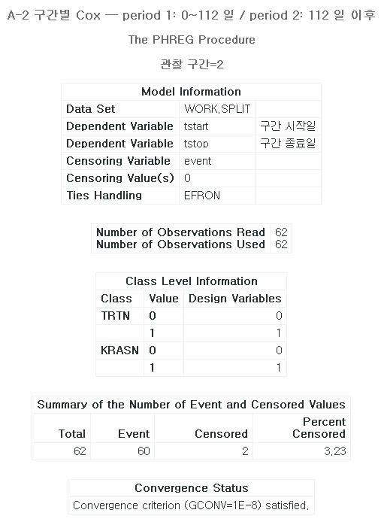
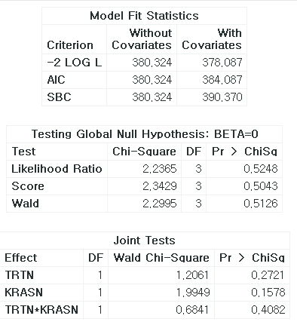
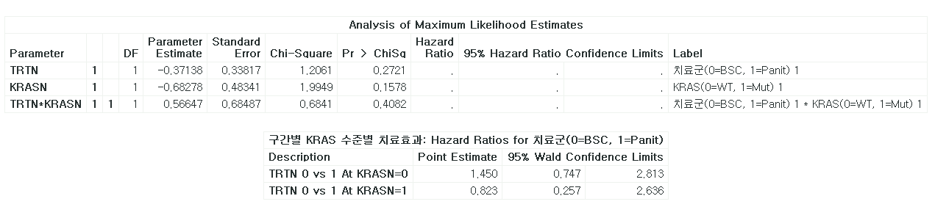
- 구간 2 (112일 이후)
TRTN * KRASN p값이 0.4082, wild-type 출력 1.450 , 뒤집은 값 0.690
Mutanta 출력 0.823, 뒤집은 값 1.215
- Wild-type HR 0.690은 1보다 작지만 신뢰구간이 1을 품는다. 구간 폭이 구간1의 폭에 비해 4배 가까이 넓어졌음
- 62명뿐이라 추정이 불안정한거지, 효과가 사라졌다고 단정할 순 없음
 | 구간1 (0~112일) | 구간2 (112일 이후)
Wild-type HR | 0.368 | 0.690
P | 0.0004 | 0.4082
N | 326 | 62
HR이 0.368 에서 0.690 으로 커짐 -> 약의 효과가 약해짐
전체기간 하나의 HR(0.445)은 비례위험 가정이 깨졌다는 사실이 숫자로 확인됨
하나의 HR 로 요약할 수 없었던 구조였기 때문에 구간별 HR 로 나눠서 확인한 것이 맞음

[B] RMST regressions
B-1 RMST — KRAS Wild-type, tau = 168 일
The LIFETEST Procedure
Stratum 1: 치료군(0=BSC, 1=Panit) = 0
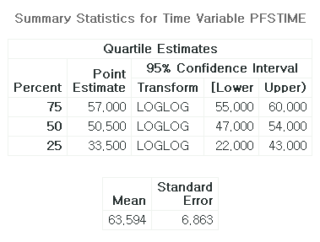

B-1 RMST — KRAS Wild-type, tau = 168 일
The LIFETEST Procedure
Stratum 2: 치료군(0=BSC, 1=Panit) = 1
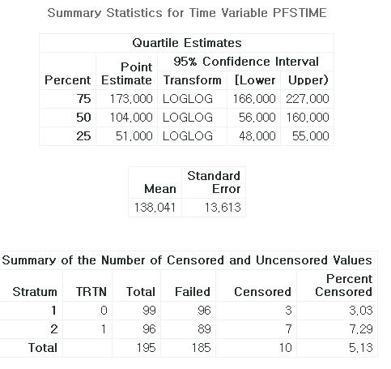
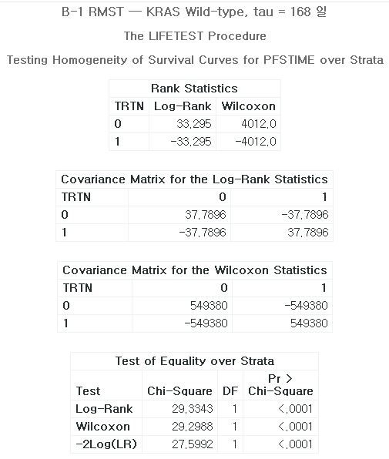

이 위에 표들은 다 필요없고 이거만 보면됨
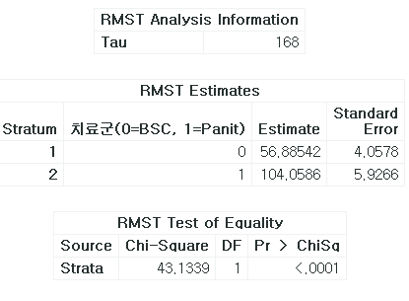
글고 Wild-type RMST Estimates
Estimate 1(BSC) : 56, 2(Pani) : 104 -> +47일, p는 < .0001

B-1 RMST — KRAS Mutant, tau = 168 일
The LIFETEST Procedure
Stratum 1: 치료군(0=BSC, 1=Panit) = 0
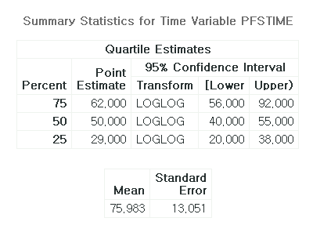

B-1 RMST — KRAS Mutant, tau = 168 일
The LIFETEST Procedure
Stratum 2: 치료군(0=BSC, 1=Panit) = 1
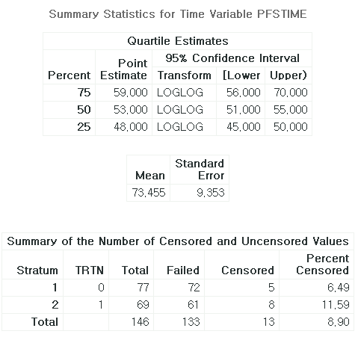

B-1 RMST — KRAS Mutant, tau = 168 일
The LIFETEST Procedure
Testing Homogeneity of Survival Curves for PFSTIME over Strata
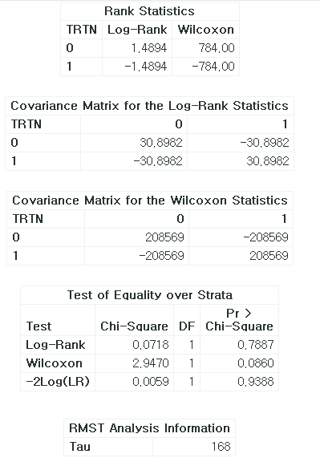
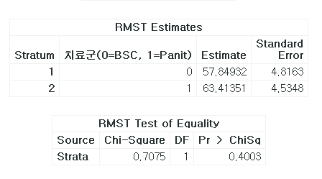

Mutant RMST
1(BSC) – 57 / 2(Pani) – 63 / 차이 : +5일 , P는 0.4003
B-1 RMST — KRAS 평가군 전체, tau = 168 일
The LIFETEST Procedure
Stratum 1: 치료군(0=BSC, 1=Panit) = 0
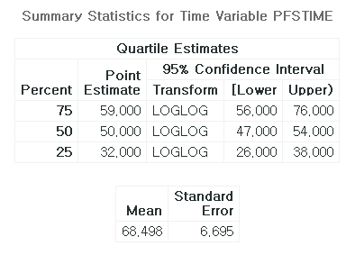

B-1 RMST — KRAS 평가군 전체, tau = 168 일
The LIFETEST Procedure
Stratum 2: 치료군(0=BSC, 1=Panit) = 1
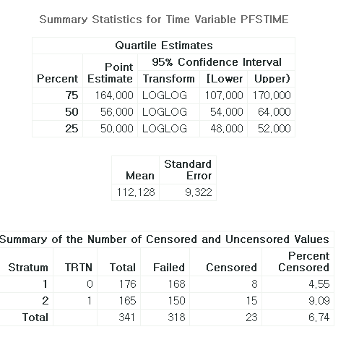

B-1 RMST — KRAS 평가군 전체, tau = 168 일
The LIFETEST Procedure
Testing Homogeneity of Survival Curves for PFSTIME over Strata
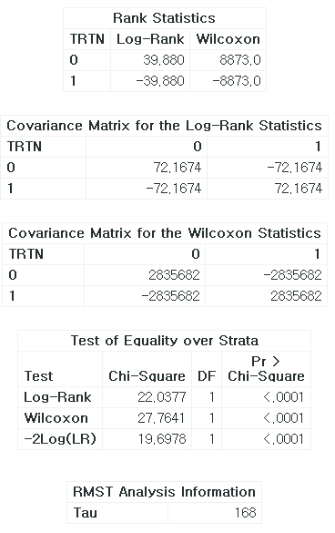
밑에 표까지 합쳐서 [전체 평가군 RMST]
1 (BSC) : 57 / 2 (pani) : 82 -> 차이 +30일 / p < .0001
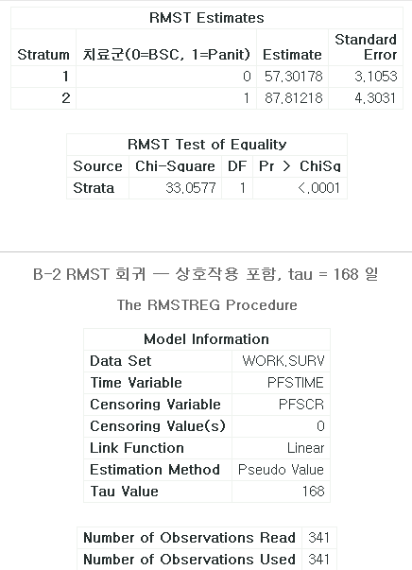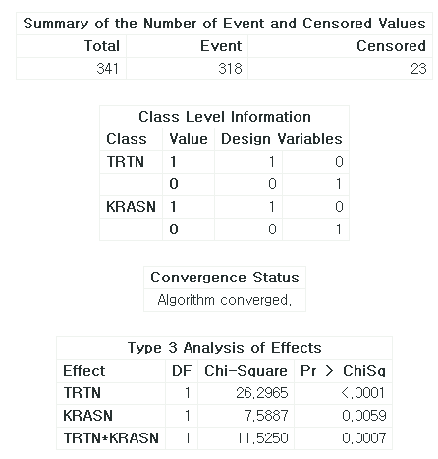
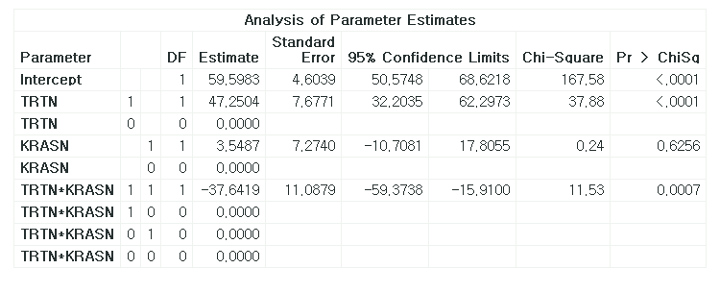
RMST는 HR과 달리 날짜 단위임. 따라서 168일 (약 24주) 동안, KRAS 야생형 환자는 pani를 받으면 BSC 보다 평균 47일을 더 진행 없이 보냈다고 해석할 수 있음.
HR 0.445 가 “위험이 55% 줄었다” 는 비율 표현이라면
RMST는 “47일 더” 라는 체감 가능한 숫자로 해석이 가능한 분석임.
 | 기준선
HR | 1 (신뢰구간이 1을 품으면 유의하지 않음)
RMST 차이 | 0 (0을 품으면 유의하지 않음)

Analysis of Parameter Estimates
파라미터 | 추정값 | 의미
Intercept | 59.58 | BSC / wild-type 기준 무진행 일수
TRTN=1 | +47.25 | Wild-type에서의 약의 이득
KRASN=1 | +3.55 | BSC 안에서 변이 여부 차이 (없음)
TRTN*KRASN | -37.64 | 변이형에서는 이득이 37.6일 깎임

마지막 TRTN * KRASN 이 상호작용! Wild-type에서의 약 효과 =47.25 – 37.64 = 약 +9.6일, 유의하지 않음.
B-2는 한 모형 안에서 두 군(BSC/Pani)의 차이 자체를 검정한 것이기 때문에 “차이가 통계적으로 유의한가” 를 검증하여 결론낼 수 있음 . p=0.0007

따라서 합친 결론
방법 | 비례위험 가정 | Wild-type 효과 | P
Cox 전체기간 | 필요 (위반됨) | HR 0.445 | 0.0009
구간별 HR | 구간 내에서만 필요 | 0.368 -> 0.690 | 0.0004 / 0.4082
RMST | 불필요 | +47.2일 | 0.0007

<세줄요약>
RMST = 비례 위험 가정을 아예 쓰지 않는 방법인데도 같은 결론이 나옴 = Cox의 전제가 깨졌다는 사실이 결론을 바꾸지는 못한다 = 결론은 건재하다
비례위험 가정이 깨진건 “결론이 틀렸다” 가 아니라 “하나의 숫자로는 부족하다”, 보완분석을 포함한 결론이 같은 답이기 때문에 그대로 유지된다.

<보고서쓸때 참고>
PFS에 대한 Cox 모형에서 비례위험 가정 위반이 확인되어(Supremum test), 두 가지 보완 분석을 사후분석으로 수행하였다. 분할 시점(112일)과 tau(168일)는 원 시험 프로토콜의 영상 평가 예정 시점에서 가져와 데이터 확인 이전에 지정하였다.
구간별 위험비는 치료효과가 초기에 집중됨을 보였다. KRAS 야생형에서 0~112일 구간의 HR은 0.368(95% CI 0.260–0.521), 112일 이후는 0.690(0.356–1.339)이었다. 후자의 신뢰구간이 넓은 것은 해당 구간의 위험집합이 62명으로 축소된 데 기인한다. 치료×KRAS 상호작용은 초기 구간에서만 유의하였다(p=0.0004 대 p=0.4082).
제한평균생존시간(RMST)은 비례위험 가정을 요구하지 않는 대안 지표로 산출하였다. tau=168일 기준 KRAS 야생형에서 panitumumab군의 무진행 기간은 BSC군보다 평균 47.2일 길었고(56.9일 대 104.1일, p<0.0001), 변이형에서는 5.6일 차이로 유의하지 않았다(p=0.4003). RMST 회귀모형에서 치료×KRAS 상호작용 계수는 −37.6일(95% CI ㅡ59.4 ~ -15.9, p=0.0007)이었다.
세 가지 접근(전체기간 Cox, 구간별 Cox, RMST)이 모두 동일한 방향의 결론을 제시하였다. 따라서 비례위험 가정 위반은 치료효과가 KRAS 야생형에 국한된다는 본 연구의 결론을 훼손하지 않으며, 효과의 크기가 시간에 따라 변화한다는 점을 추가로 시사한다.

